FACULTAD DE CIENCIAY TECNOLOGÍA

Administración GNU/Linux
Nivel 1 – Comisión 1

Primeros Pasos en KDE 4



Autor:

Scocco, Leandro José

Contacto:
leandroljs@gmail.com

- 2009 -

Copyright (c) 2009, Scocco, Leandro José
Permission is granted to copy, distribute and/or modify this document
under the terms of the GNU Free Documentation License, Version 1.2
or any later version published by the Free Software Foundation;
with no Invariant Sections, no FrontCover Texts, and no BackCover
Texts. A copy of the license is included in the section entitled "GNU
Free Documentation License".
INDICE:

Introducción 4
¿Qué es KDE? 4
Ahora probaremos y analizaremos KDE 4 5
Widgets 7
Para insertar o configurar widgets en KDE4 8
Añadir elementos gráficos: 8
Características de los gadgets: 9
Utilizar el escritorio clásico de KDE4: 10
Desde esa misma ventana se podrá también: 10
Ejemplo: Tema elegido: Glassifield 11
Tener más gadgets: 12
Configurando el sistema en KDE4 et 12
Habilitar los efectos de escritorio: 13
Efectos interesantes: 15
Cubo de escritorio 15
Cilindro de escritorio 15
Nieve 15
Ventanas gelatinosas 15
Características técnicas de KDE 4: 16
Aplicaciones 17
Aplicaciones principales 17
Tecnologías 17
Tecnologías añadidas en KDE 4 17
Tecnologías reemplazadas en KDE 4 18
Críticas a KDE4 18

Bibliografía 19
Introducción:

¿Qué es KDE?

KDE (K Desktop Environment) es un entorno de escritorio gráfico e infraestructura de desarrollo para sistemas Unix y en particular Linux. La 'K' originariamente representaba la palabra "Kool", pero su significado fue abandonado más tarde. Actualmente significa simplemente 'K', la letra inmediatamente anterior a la 'L' (inicial de Linux) en el alfabeto.
Actualmente KDE es distribuido junto a muchas distribuciones Linux.


KDE imitó a CDE (Common Desktop Environment) en sus inicios. CDE es un entorno de escritorio utilizado por varios Unix.
De acuerdo con el sitio de KDE: "KDE es un entorno gráfico contemporáneo para estaciones de trabajo Unix. KDE llena la necesidad de un escritorio amigable para estaciones de trabajo Unix, similar a los escritorios de MacOS o Windows".
La mascota del proyecto es un pequeño dragón llamado Konqi.



La versión estable más reciente de KDE es la 4.2 a la fecha.

La versión más nueva es la KDE 4.3.0 Release Candidate 3 lanzada el 22 de julio de 2009.

Pero como en Linux hay muchas alternativas a una sola cosa existen otros manejadores de escritorio como Gnome, XFCE, etc. Siendo KDE y Gnome los más utilizados en Linux.

La gente que viene de Windows se le hace más fácil empezar con KDE ya que el escritorio es similar a ese sistema operativo, conteniendo una barra de tareas con un botón a la izquierda que puede acceder al menú de inicio e íconos en el escritorio.
La contra que se le podría encontrar a KDE es que consume más recursos que otros manejadores de escritorio y en la versión 4.0 se nota más que en las anteriores.

Sitio oficial del proyecto: http://www.kde.org

Como otros proyectos libres, KDE tiene soporte de miles de usuarios que aportan ideas, sugerencias, código, etc.

Ahora probaremos y analizaremos KDE 4:

KDE 4 Versión 4.2.2. en una distribución Debian Stable 5.0.1 con repositorios oficiales testing.

Preferí utilizar los repositorios de Chile por ser los que mejor anduvieron:
deb http://debian.ubiobio.cl/debian testing main contrib non-free

Luego de instalar Debian stable 5.0.1 y el servidor gráfico de las X, procedí a instalar KDE4 de la siguiente manera:

apt-get install kde-minimal kde-l10n-es kdm

Siendo kde-minimal el kde por defecto, kde-l10n-es en español (cambiando con respecto a la 3.5 que se llamaba kde-i18n-es) y kdm, el gestor de sesiones correspondiente.

Luego de pasar varios minutos (eso depende de la velocidad de conexión que uno posea) se terminó de instalar KDE4, procedí a reiniciar el sistema. Apareciendo la siguiente pantalla de login:

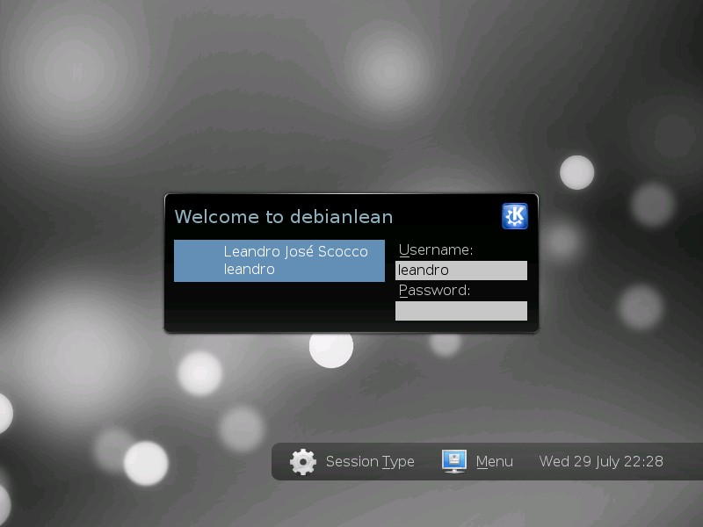
Session type: aparece para elegir otros manejadores de escritorio (si están disponibles).
Menu: se puede elegir cambiar de usuario, reiniciar las X, iniciar remotamente, iniciar en modo consola y apagar la computadora.
Luego de introducir mi password correspondiente a mi usuario procedi a presionar la tecla enter y así iniciar el sistema apareciendo la siguiente pantalla que muestra tal proceso: carga de controladores, configuraciones, escritorio, etc.

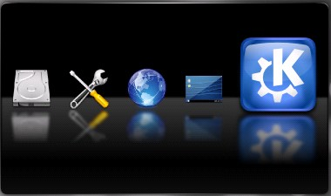

Finalmente, vemos el nuevo escritorio de KDE4:

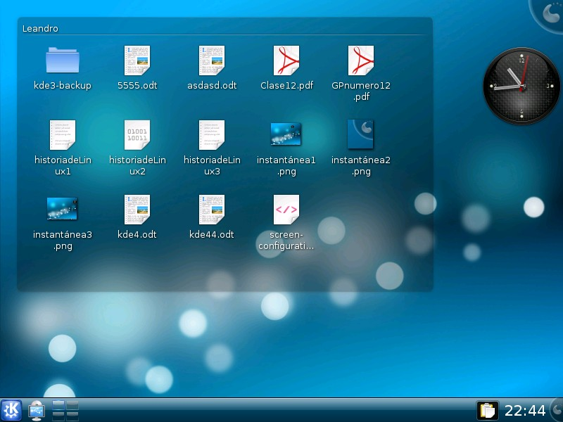

Como primera impresión observamos que ahora KDE4 trae la posibilidad de insertarle al escritorio widgets, idea original de Mac y luego utilizado en Windows Vista y 7.

Ahora el escritorio por defecto se maneja por un panel que se encuentran incrustados ahí los íconos. Opción que se puede desactivar y mostrar el escritorio como antes que lo veremos más adelante.

Se ha mejorado gráficamente la barra de inicio, la calidad gráfica de los íconos, el menú de inicio, las ventanas, entre otras cosas que iremos viendo.

Menú inicio mejorado:

Al hacer clic en el botón con el logo de KDE a la izquierda de la barra de tareas, aparece el nuevo Menú de inicio:

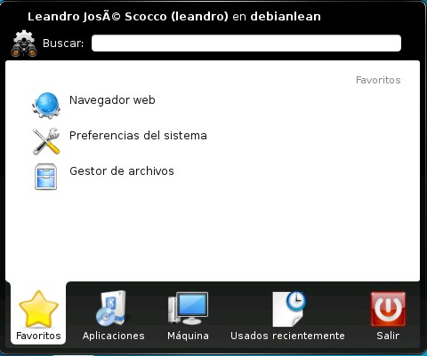

Agrupándose de la siguiente manera:

Favoritos: Aplicaciones favoritas
Aplicaciones: Los programas instalados agrupados de acuerdo a características preestablecidas: Gráficos, Internet, Oficina, Preferencias, Sistema. Etc.

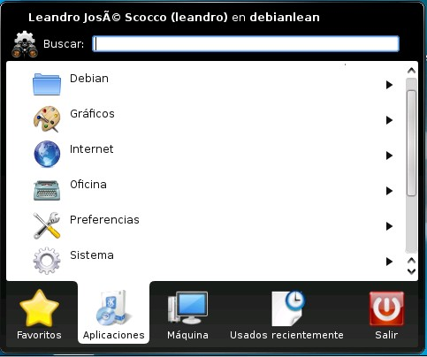

Máquina: acá aparecen enlaces a las carpetas: home, red, root y papelera.

Usados recientemente: muestra un listado de los archivos abiertos y además de las aplicaciones o programas utilizados recientemente.

Salir: que muestra las opciones de cerrar sesión, bloquear, cambiar de usuario, suspender disco, etc.

Lo más interesante de este nuevo menú es que en el extremo superior posee un buscador rápido de aplicaciones, con solo escribir un par de palabras buscará el programa deseado y mostrará, si los encontrase, los resultados coincidentes con la búsqueda.
Pero si no nos gusta el nuevo menú podemos utilizar el viejo, haciendo lo siguiente: botón derecho sobre el ícono de KDE y elegir cambiar al estilo clásico de menús y quedará como la siguiente figura:

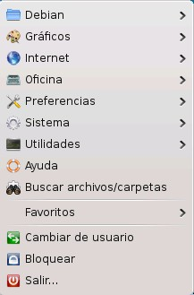

Para editar el menú de inicio:

Botón derecho sobre el ícono de KDE y elegir Editor de menús. en donde se lanzará una aplicación que permitirá configurar el menú a gusto del usuario.

WIDGETS:

Lo más interesante de esta versión de KDE4 es sin dudas la incorporación de widgets, que los podemos definir de la siguiente manera:

Un widget o gadget es una pequeña aplicación o programa, usualmente presentado en archivos pequeños que son ejecutados por un motor de widgets o Widget Engine. Entre sus objetivos están los de dar fácil acceso a funciones frecuentemente usadas y proveer de información visual. Sin embargo los widgets pueden hacer todo lo que la imaginación desee e interactuar con servicios e información distribuida en Internet; pueden ser vistosos relojes en pantalla, notas, calculadoras, calendarios, agendas, juegos, ventanas con información del tiempo en su ciudad, etcétera.

Para insertar o configurar widgets en KDE4:

Nos vamos al extremo superior de la pantalla, hacemos clic en el símbolo de color amarillo y se desplegará un menú con las siguientes opciones:

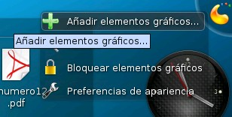

-Añadir elementos gráficos: nos permite agregar nuevos widgets al escritorio de KDE.
-Reducir: permite reducir el tamaño del escritorio.
-Bloquear elementos gráficos: bloquea los widgets para que no se puedan mover, modificar o cambiar su tamaño en el escritorio.
-Preferencias de apariencia: Permite configurar el escritorio.

Añadir elementos gráficos:

Esta opción nos permite añadir nuevos widgets como así también instalar nuevos o borrar existentes:

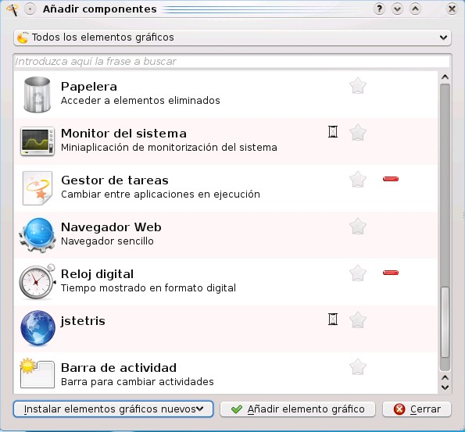

Se selecciona el que se quiera mostrar y luego se elige Añadir elemento gráfico y automáticamente estará activo y funcional en el escritorio el widget correspondiente.

Para instalar nuevos widgets hay que elegir la opción Instalar elementos gráficos nuevos y aparecerá un menú con tres opciones, a saber:

-Descargar elementos gráficos de plasma nuevos. Desde esta opción, si se posee Internet se podrá descargar nuevos widgets, por defecto del sitio KDE-Look.org, los cuales se podrán ordenar por más reciente, más descargados o mejor puntuados, además de permitir buscar por palabras claves. Aparece el nombre del widget, una breve descripción (en inglés) y un botón de instalar si se desea tenerlo en la computadora.

-Descargar nuevo gadget de Google. Se podrán utilizar gadget exclusivos de Google, por defecto trae 5: un reloj, el tiempo, fotos y webclips.

-Instalar elemento gráfico de archivo local. Se podrán instalar gadgets que se encuentren en la computadora local.
Características de los gadgets:

Los gadgets se podrán colocar en cualquier lugar del escritorio, rotar en cualquier sentido por ejemplo en 90º, 180º, 270º, etc., cambiar su tamaño desde lo más mínimo hasta el máximo de la pantalla.

Muchos gadgets además poseen opciones de configuración propias según sus necesidades.

Al posicionarse sobre un gadget aparece a la izquierda una barra con los siguientes botones: dimensionar, rotar, configurar y cerrar.

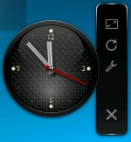

Utilizar el escritorio clásico de KDE4:

Si no nos gusta, o no nos acostumbramos a utilizar el panel con los íconos en el escritorio y preferimos utilizar los iconos en el desktop como en la vieja versión de KDE 3.5 debemos hacer lo siguiente:

En un lugar vacío del escritorio hacer clic con el botón derecho y elegir Preferencias de apariencia

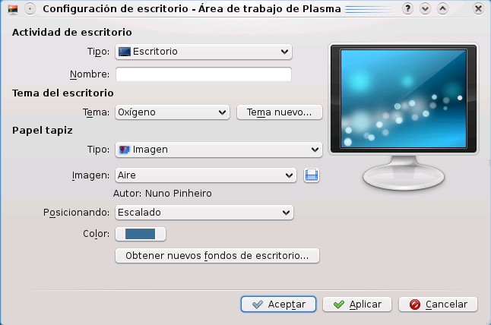
En Actividad de escritorio, en Tipo elegimos Vista de Carpeta, y luego hacemos clic en aceptar.

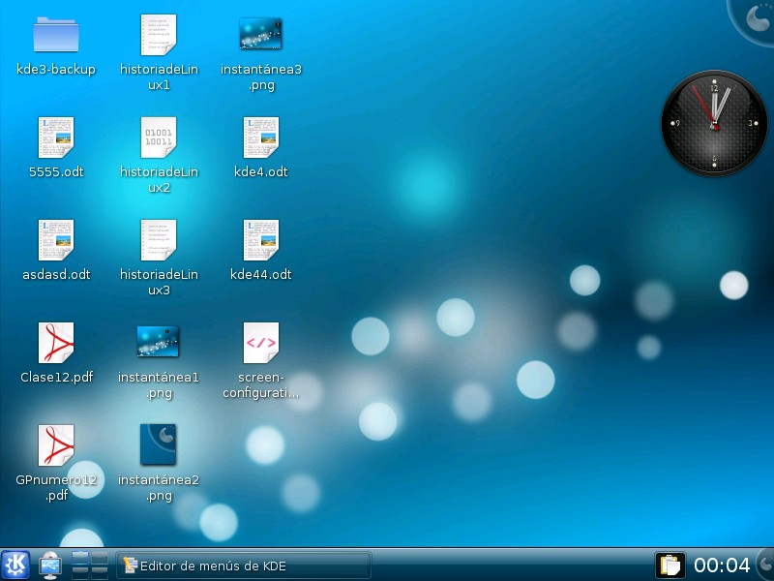

Y nos aparecerá el Escritorio clásico con los íconos a la izquierda, si queremos volver atrás deberemos hacer lo mismo pero eligiendo en Actividad de escritorio, en Tipo, Escritorio.

Desde esa misma ventana se podrá también:

- Cambiar el fondo de escritorio:
En la opción Papel Tapiz:
Tipo:
Imagen (imagen estática).
Se podrán descargar nuevos wallpapers desde Internet eligiendo: Obtener nuevos fondos de escritorio.., que por defecto muestra los del sitio de KDE-Look.org. los cuales se podrán ordenar por más reciente, más descargados o mejor puntuados, además de permitir buscar por palabras claves. Aparece el nombre del wallpaper, una breve descripción (en inglés) y un botón de instalar si se desea tenerlo en la computadora.
Presentación (se podrá configurar para cambiar imágenes cada tiempo determinado por el usuario).
En cambiar imágenes cada: se puede colocar el tiempo.
Color (solamente elegir colores de fondo).

- Cambiar el tema del escritorio:
Elegir los temas disponibles desde Tema o descargar temas nuevos desde el botón Tema nuevo que por defecto muestra los del sitio de KDE-Look.org. los cuales se podrán ordenar por más reciente, más descargados o mejor puntuados, además de permitir buscar por palabras claves. Aparece el nombre del tema, una breve descripción (en inglés) y un botón de instalar si se desea tenerlo en la computadora.

Ejemplo: Tema elegido: Glassifield

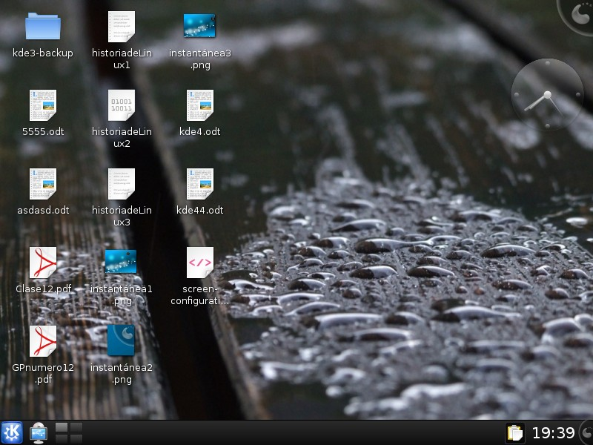

Tener más gadgets:

Simplemente vamos a la consola en modo root y escribimos:
sudo apt-get install extragear-plasma
Configurando el sistema en KDE4:

Si queremos ir un poco más allá, podemos configurar casi todo nuestro sistema desde una utilidad llamada Preferencias del sistema, la cual accedemos desde el menú inicio de KDE en la lengüeta favoritos o legueta máquina se podrá encontrar.

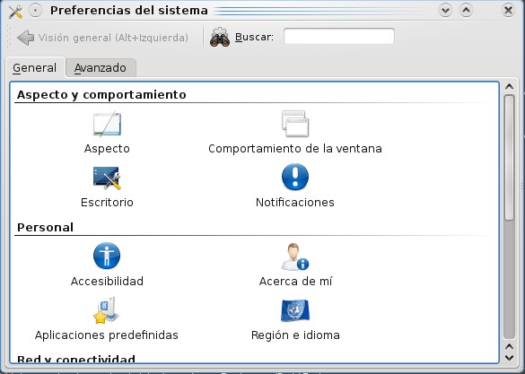

Posee dos lenguetas General y avanzado:

General:

Aspecto y comportamiento: se encuentran las opciones para modificar la forma de visualizar las ventanas, escritorio, notificaciones de eventos, etc.

Personal: configuración de accesibilidad, acerca del usuario actual del sistema, aplicaciones predefinidas, región e idioma.

Red y conectividad: las opciones para poder compartir recursos e información a través de la red.

Administración del equipo:

Acá podemos meter mano en la fecha y hora, tipos de fuentes instaladas en el sistema, acciones del teclado, multimedia, pantalla: resolución y cantidad de colores, teclado y ratón: velocidad cursor, velocidad clic del mouse, etc.

Avanzado:

Como su nombre lo indica esta sección esta pensada para usuarios con conocimientos medio o avanzados encontrándose las siguientes opciones, a saber:

Asociaciones de archivo: se podrá configurar con que aplicación o aplicaciones se abre determinado archivo.

Autoarranque: configurar lo que se autoejecuta cuando carga el inicio del sistema.
Búsqueda de escritorio: configurar las búsquedas.

Detalles del tema de escritorio: configurar opciones del los temas de escritorio.

Gestor de servicios: para modificar y gestionar los servicios en el sistema.

Gestor de sesiones: para modificar y gestionar las sesiones en el sistema.

Hardware: configurar el hardware instalado en el equipo.

Recursos KDE: configurar contactos, calendario, etc de KDE.

Gestión de energía: como se administra la energía del equipo.

Gestor de acceso: configurar el acceso a la computadora.

Observación: como su nombre lo indica la lengüeta Avanzado está orientada a personas que saben lo que hacen, cualquier modificación incorrecta en este apartado podría dejar inactivo el sistema.

Habilitar los efectos de escritorio:

En esta versión de KDE no se necesita instalar aplicaciones secundarias para poder disfrutar de los efectos que trae el famoso Compiz Fusion con su cubo 3d o las ventanas movedizas o el Emerald. No tendrán tantas opciones y configuración como estos, pero para empezar no están tan mal. Los nuevos efectos de KDE4 se llaman KWIN y no vienen activados por defecto. Para activarlos abrí Preferencias del sistema y hacé clic en Escritorio. En la ventana que se abre marca la casilla que aparece junto al texto Habilitar los efectos de escritorio.

Nota: estos efectos funcionarán si tenes una placa 3d compatible tipo nvidia o ati y correctamente instalados dichos drivers.

Efectos interesantes:

Ir a la lengüeta todos los efectos y activar:

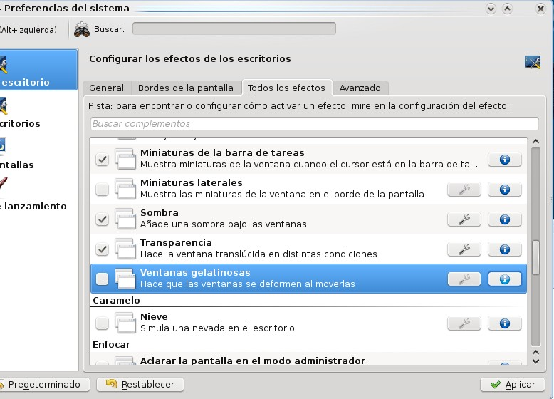

Cubo de escritorio: Mostrar cada escritorio virtual en una cara de un cubo

Cilindro de escritorio: Mostrar cada escritorio virtual en un lado de un cilindro

Nieve: Simula una nevada en el escritorio

Ventanas gelatinosas: Hace que las ventanas se deformen al moverlas.

Características técnicas de KDE 4:

Acá he recoletado información más técnica sobre KDE4, a saber:

KDE 4 está basado en la cuarta versión de Qt que, en principio, incrementa el rendimiento respecto a la versión anterior. La renovación de las bibliotecas y las herramientas de compilación también facilitarán el soporte para plataformas no basadas en X11, incluyendo Microsoft Windows y Mac OS X, ya que uno de los objetivos de KDE 4 es que pueda ser portado más fácilmente a diferentes sistemas operativos.

La primera revisión técnica de KDE 4 coincidió con la fecha del décimo cumpleaños del proyecto KDE. Gran parte del trabajo técnico se adelantó en el aKademy 2006 que se celebró en Dublín. Algunas de sus novedades se explican a continuación:

* Más rápido y con un uso más eficiente de la memoria, gracias a la sustancial mejora en velocidad y eficiencia de Qt 4.x y la mejora interna de las propias bibliotecas de KDE.
* Unas guías de estilo y HIG reescritas.
* Un nuevo tema de iconos y estilos visuales, desarrollados por el Proyecto Oxygen, que hará extensivo el uso de los SVG.
* Un escritorio y paneles completamente nuevos, colectivamente llamados Plasma que integrarán los actuales Kicker, KDesktop, y SuperKaramba.
* Una interfaz simplificada para el navegador Konqueror, que ya no será el administrador de archivos por defecto en favor de Dolphin.
* Un sistema estándar para escribir scripts basado en ECMAScript (JavaScript) o en Kross, una solución independiente del lenguaje desarrollado y utilizado en la suite KOffice. Actualmente soporta Python y Ruby, pero nuevos lenguajes se incluirán pronto.
* Una nueva interfaz multimedia llamada Phonon, haciendo a KDE independiente de un sistema multimedia específico.
* Una nueva API para redes y dispositivos portátiles, llamado Solid.
* Un nuevo sistema de comunicación llamado Decibel.
* Un nuevo sistema de búsqueda y metadatos, probablemente se denomine Tenor. Podría incorporar Strigi como servicio para indexar archivos, y Nepomuk para su integración en KDE.
* Facilitar la portabilidad de las bibliotecas necesarias para que las aplicaciones KDE puedan portarse y ejecutarse fácilmente en Windows y Mac OS X.
* Un nuevo corrector ortográfico llamado Sonnet, con detección automática del idioma. Sustituirá a kspell para marcar los errores ortográficos que se comentan en cualquier aplicación de KDE. Una de las ventajas sobre kspell, es junto con un diseño más sencillo de mantener, la habilidad de detectar y corregir los errores en textos con varios idiomas diferentes mezclados dentro del texto.
* ThreadWeaver como software para aprovechar la potencia de las CPU de varios núcleos y hacer más sencillo paralelizar los procesos.
* WebKit como motor HTML para Konqueror. Este cambio verá la luz con KDE 4.1, gracias a las mejoras realizadas en Qt 4.4 para su integración.

Durante el Verano de Código de Google, una caché de iconos fue implementada para optimizar la velocidad de inicio de las aplicaciones, especialmente diseñada para KDE 4. Los resultados fueron variados, pues una aplicación que usaba cientos de íconos como Kfinder, comenzó en al menos la cuarta parte del tiempo que le tomaba anteriormente. Mientras que otras aplicaciones y la sesión completa de KDE lograron iniciar un segundo más rápido lo cual es importante teniendo en cuenta que las nuevas versiones de software generalmente son más pesadas que sus antecesoras.

Aplicaciones

A continuación se muestra una lista con algunas aplicaciones que utilizan la biblioteca Qt y otras que además usan las bibliotecas de KDE. Aunque funcionan en cualquier entorno de escritorio o gestor de ventanas, su ejecución bajo KDE es más eficiente. Así mismo, en KDE pueden cargarse todo tipo de aplicaciones además de las que figuran a continuación.

Aplicaciones principales

* Amarok - Reproductor de audio.
* Dolphin - Navegador de archivos.
* K3b - Suite de grabación de medios ópticos.
* Kate - Editor de texto.
* KDevelop - Entorno de desarrollo integrado.
* Konsole - Emulador del terminal.
* Kontact - Administrador de información personal, cuentas de email, canales RSS, calendario, y demás.
* Kopete - Cliente multiprotocolo de mensajería instantánea.
* Konqueror - Navegador Web y de archivos.

Artículo principal: Aplicaciones Qt y KDE

Tecnologías

* KDELibs - Bibliotecas principales.
* KHTML - Motor de renderizado HTML.
* KIO - Permite acceso a archivos, sitios web y a otras fuentes con un API simple y consistente.
* Kiosk - Permite desactivar las características de KDE para crear un entorno más controlado.
* KParts - Componente framework.
* KWin - Administrador de ventanas.
* XMLGUI - Permite definir la interfaz de usuario elementos como los menús y barras de herramientas a través de archivos XML.

Tecnologías añadidas en KDE 4

* Akonadi - Framework de gestión de información personal.
* Plasma - Motor de renderizado del escritorio y panel (GUI).
* Phonon - Framework multimedia.
* Decibel - Framework de comunicaciones.
* Nepomuk - Escritorio semántico.
* Solid - Framework de integración de dispositivos.
* Sonnet - Corrector ortográfico.
* ThreadWeaver - Liberia para usar multiprocesadores de forma más eficiente.
* WebKit - Motor HTML.

Tecnologías reemplazadas en KDE 4

* aRts - servidor de sonido (reemplazado con Phonon)
* DCOP - Sistema para la comunicación entre procesos (reemplazado con D-BUS)

Críticas a KDE4:

No todo es color de rosas en KDE4, las siguientes son críticas que ha recibido este manejador de escritorio:

KDE fue criticado en sus inicios debido a que la biblioteca sobre la que es desarrollado (Qt), a pesar de seguir un desarrollo basado en el código abierto, no era libre. El 4 de septiembre de 2000, la biblioteca se comenzó a distribuir bajo la licencia GPL 2.1 y las críticas fueron cesando paulatinamente. Qt, hasta su versión 4.4, contaba con un sistema de triple licencia: GPL v2/v3 y LGPL v2.1 para el desarrollo de software de código abierto (open source) y software libre, y otra de pago para el desarrollo de aplicaciones con cualquier licencia. Actualmente, y desde la versión 4.5, la biblioteca está disponible adicionalmente bajo LGPL 2.1.

Algunas personas externas al proyecto a menudo critican la similitud de KDE, con el entorno de escritorio de Windows y su falta de innovación. Esta observación, sin embargo, recae sobre la selección de parámetros predefinidos del entorno; a menudo orientado a facilitar su uso a nuevos usuarios, acostumbrados en su mayoría a trabajar con los sistemas operativos de Microsoft. No obstante, hay quienes consideran que esta crítica no tiene fundamento alguno ya que KDE tiene una alta capacidad de configuración y dispone además de efectos de escritorio integrados, equiparables a los de Compiz.
Bibliografía:

Consultada para algunas definiciones:

- http://es.wikipedia.org/wiki/Kde
- http://es.wikipedia.org/wiki/Widgets
- http://www.kde.org/
- http://www.debian.org/

